1J1Q : « A quoi ça sert un concours de beauté? » https://goo.gl/NR4sC6
- C’est quoi un concours de beauté?
- Comment doivent-elles être, les candidats ?
- Qu’est-ce qu’elles ne peuvent PAS avoir pour être candidat ?
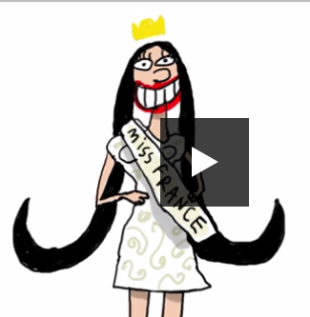
- On leur demande d’avoir une _________________________________.
- Quel est le concours le plus connu en France ?
- Qui n’a jamais gagné le concours de Miss Univers ?
- Quel est le rôle d’une reine de beauté ? (2 choses)
- Comment doit-elle être pendant son règne ?
- Qu’est-ce qui est plus important pendant son règne : sa position ou elle-même ?
- Pourquoi ces concours sont-ils souvent critiqués ?

Qu’en penses-tu ?

